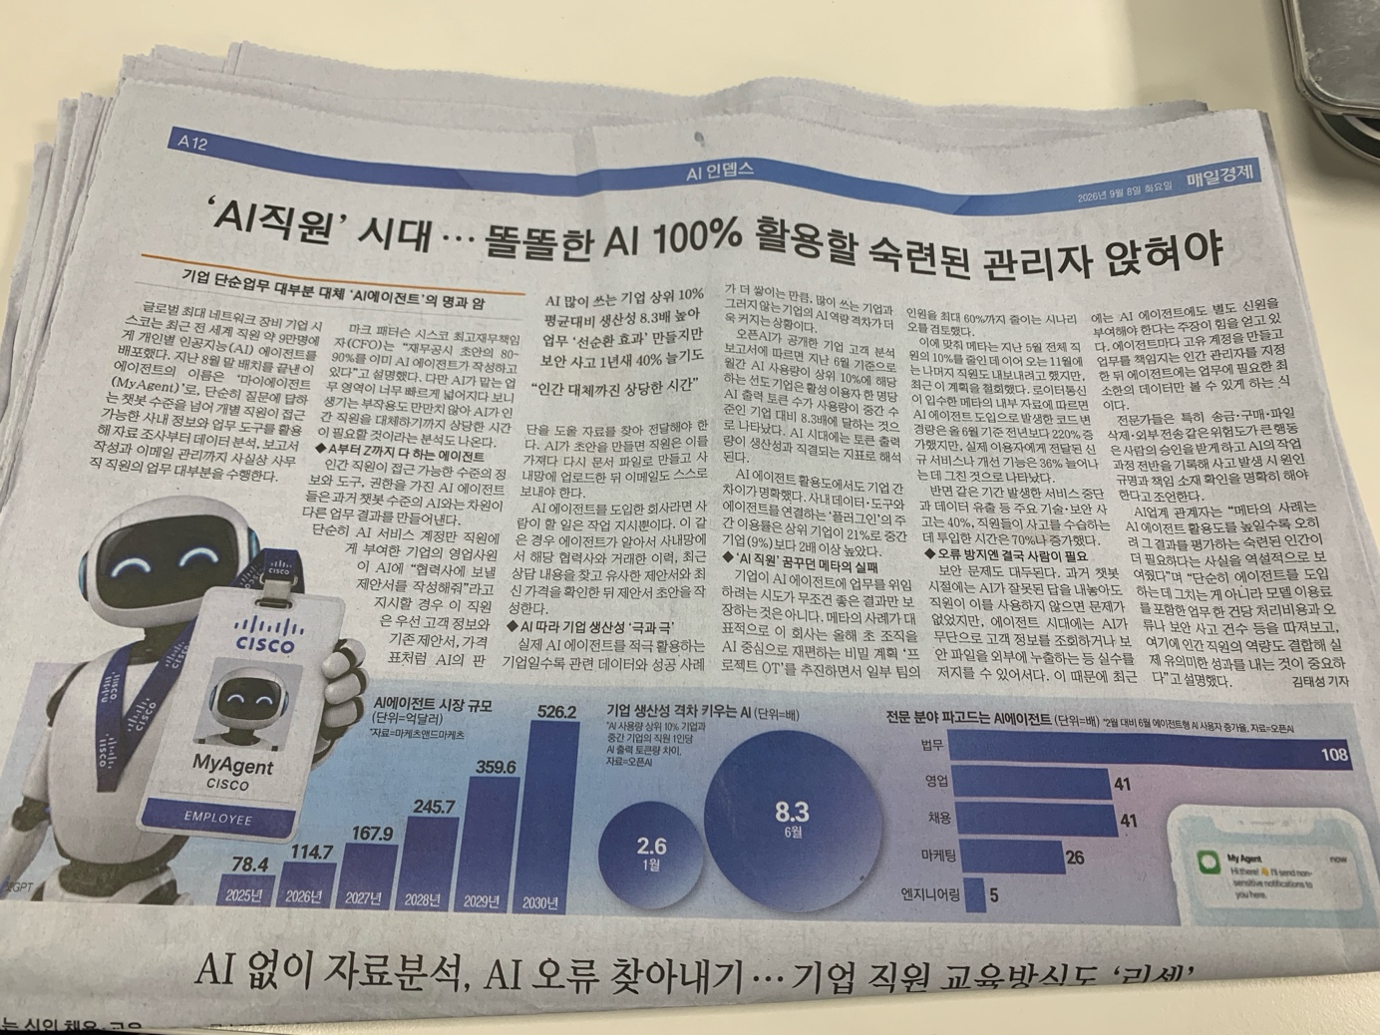
글로벌 최대 네트워크 장비 기업인 시스코가 전 세계 직원을 대상으로 ‘마이에이전트’라는 AI Agent를 배포함으로써 에이전트가 사무직 업무의 대부분을 수행할 수 있게 됐다.

오늘날의 AI 에이전트와 과거 챗봇은 AI가 회사 정보에 접근할 수 있는 수준, 활용 도구, 주체성 면에서 큰 차이를 보인다.

AI 에이전트 도입이 꼭 좋은 결과만을 보장하지는 않는다. AI 중심으로 조직을 개편하려했던(‘프로젝트OT’) 메타는 (보안) 사고 및 사고 수습 비용 등으로 한 차례 애를 먹었고 그 결과 해당 프로젝트를 철회했다.

또한, 과거 챗봇 시절보다AI 에이전트 시대에서는 보안 관련 이슈가 발생할 가능성이 훨씬 높다. 그래서 에이전트에 별도 신원을 부여하여 사내 데이터 참조 및 활용 부분에서 일부 분리시켜야 한다는 주장도 나오고 있다.

